[안전포인트]  협착  장비전도  낙하,비례  충돌등  협착  장비전도  낙하,비레  요통  ,  감전  협착  낙하 | [작업 흐름도]  철근반입  철근 운반 및 이동  철근가공  철근적재 | [관련서류]

1. 목적
PC공사의 안전기준을 정하여 안전사고 사전예방
2. 적용범위
BNCP Housing 현장에 적용한다.
3. 용어의 정의
3-1. 철근
철근은 철근,콘크리트 구조물에서 인장을 부담하는 역할을 하고 있어 구조적으로 매우
중요하다.
3-2. 절단기
철근을 절단하는 기계
3-3. 절곡기
철근을 여러가지 형태로 굽히는 기계
3-4 슬링벨트
철근 인양용 로프

4. 책임과 권한
4-1. 협력업체 소장
PC공사의 안전에 대한 책임을 진다.
4-2. 관리감독자 (한화)
(1) PC공사에 대한 정보를 HSE팀에 공지한다.
(2) 협력업체 및 근로자에게 안전한 작업을 지시한다.
(3) 장비이동 작업 시 풍속을 확인(15m/s 초과) 후 작업 지시를 한다.
4-3. HSE 팀
(1) PC공사의 안전작업을 위한 확인점검을 실시한다.
(2) 불안전한 시공에 대하여 작업중지 할 수 있다
(3) 작업구간 출입 통제 및 안전시설물을 설치 한다.
(4) 철근이동 장비 작업 시 풍속을 확인(15m/s 초과) 후 작업을 중지 할 수 있다.
(단, 갑작스런 돌풍 발생 시에는 즉시 작업을 중지한다.)
5. 작업순서(절차) 및 안전기준
5-1. 철근반입 작업
(1) 작업자는 철근 반입 시 부딪히거나 깔림을 방지하기 위해 안전 보호구를 착용
(2) 지게차, 타워크레인 사용 시 신호수 배치
(3) 양중 로프의 파단에 따른 로프 상태 수시점검(불량 시 교체)
육안검사를 통한 불량벨트 확인 | 사용불가 인양벨트 폐기처분
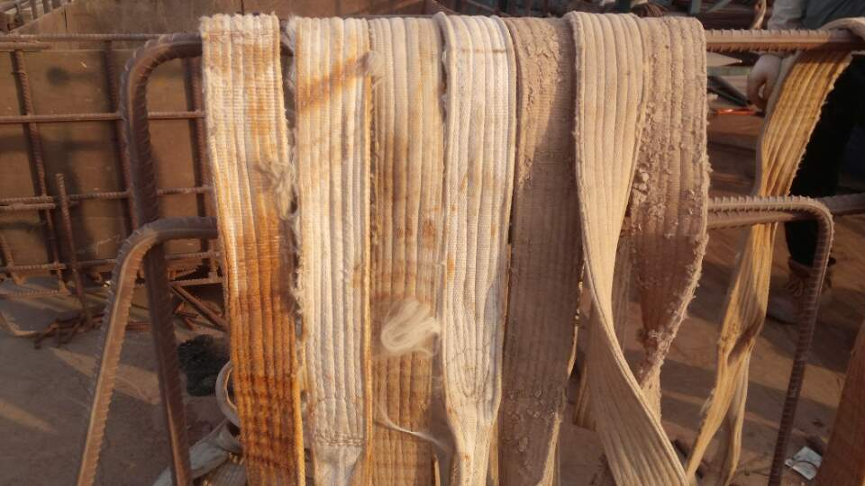 | 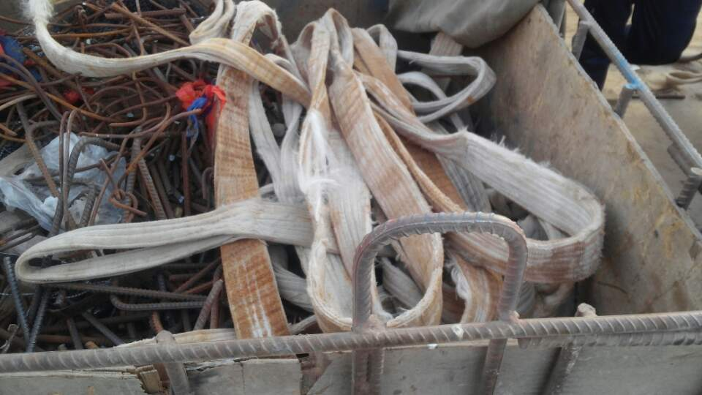
(4) 철근 적재위치 정리정돈
안전사고 유형 : 협착, 장비전도, 낙하, 비례, 충돌 등

5-2. 철근운반 및 이동 작업
(1) 운반 장비의 이동통로 확보
(2) 인양용 슬링 벨트는 2줄 걸이 방법으로 하여 수평으로 인양
수평유지 | 2줄걸이 사용 및 유도로프
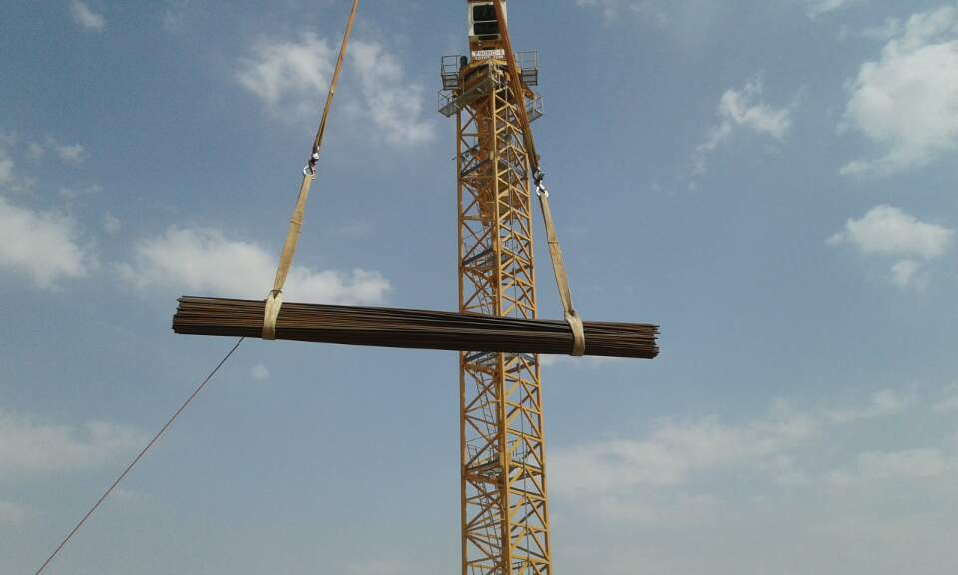 | 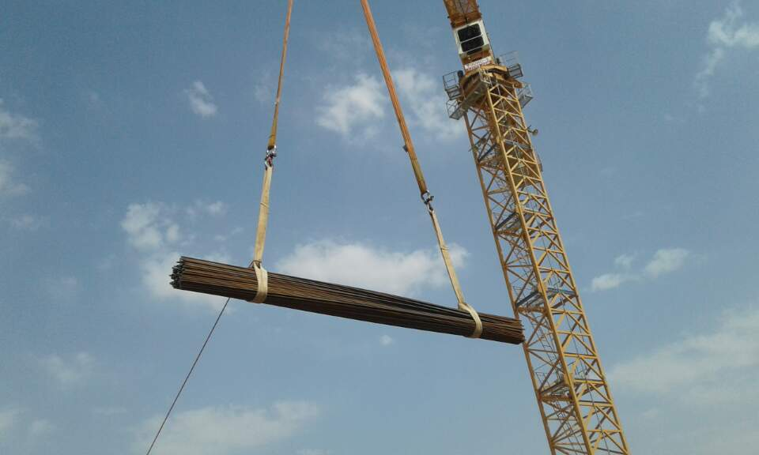
(3) 인양 시 하부 근로자 통제
안전사고 유형 : 협착, 장비전도, 낙하, 비례

5-3. 철근가공 작업
(1) 절단 및 절곡 작업에 따른 안전보호구 착용
(2) 작업 개시 전 기계작동 상태 점검
(3) 기계 바닥에 물기가 없도록 하고 전선의 접지상태 및 피복 상태를 점검
(4) 철근 절단 및 절곡 작업 시 적정량을 사용하고 직경이 다른 철근을 동시에 작업하지 않는다
(5) 기계의 전기 연결부분은 누전에 따른 감전을 방지하기 위하여 접지상태 및 비상정지
장치와 낙하에 따른 작동을 방지하기 위하여 풋 스위치커버를 설치한다.

비상정지장치 | 풋 커버
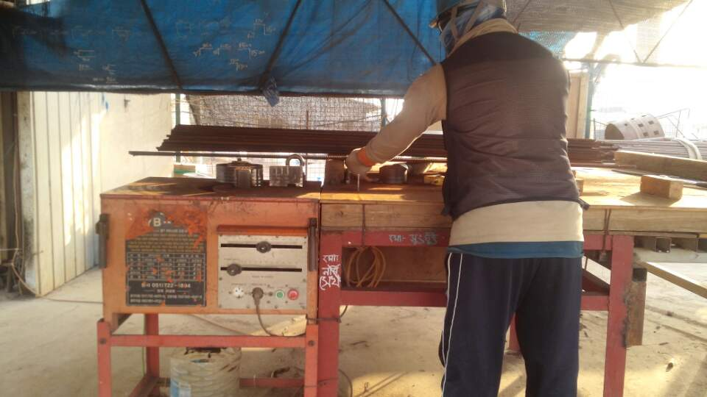 | 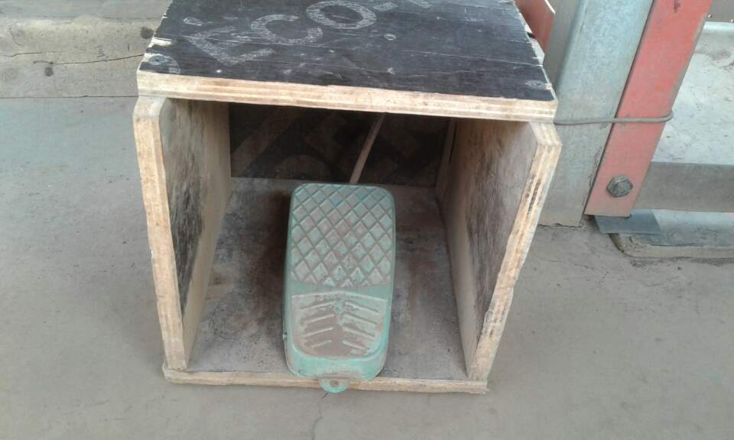
안전사고 유형 : 협착, 감전
5-4. 철근적재 작업
(1) 철근 규격별 보관과 표시판 설치
규격별 적재
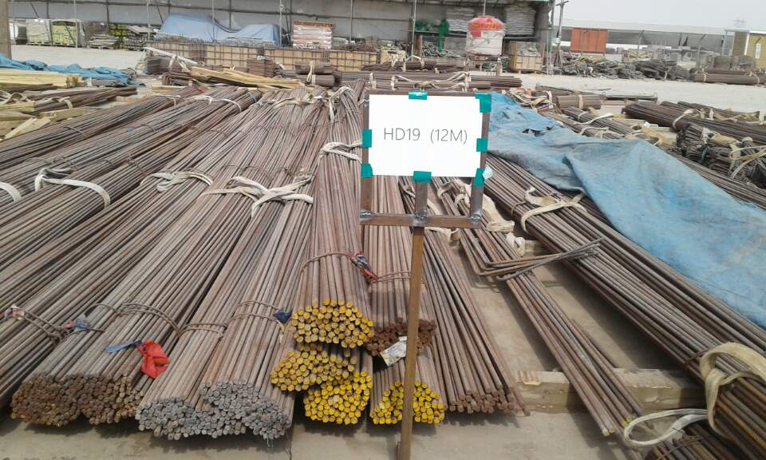
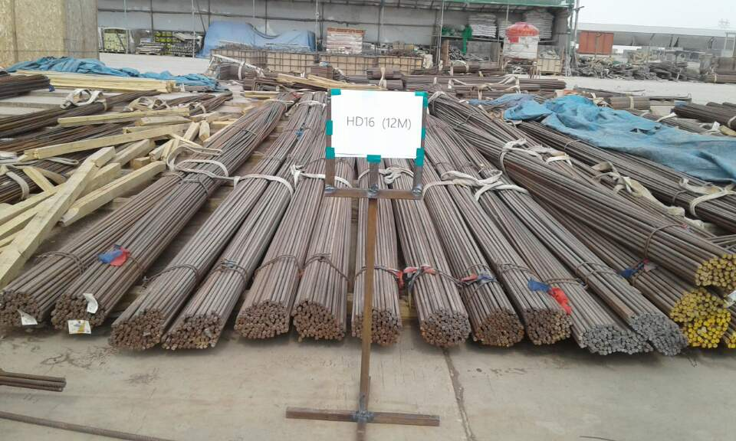
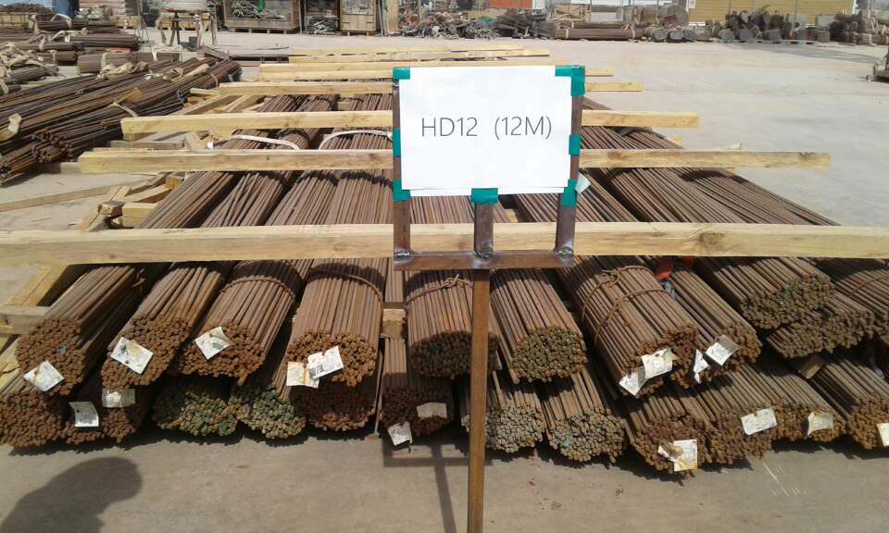
(2) 철근 적치용 받침대의 상태 점검- 사고사례 건
안전사고 유형 : 협착
KEY POINT
- 철근 가공장 내 풋스위치는 덮개를 필히 설치 한다.
- 절단기/절곡기는 외합접지를 실시한다.
- 슬링벨트 폐기 기준에 의거 파손된 슬링벨트는 즉시 폐기한다.
- 가공장 내 분전함 시건장치를 철저히 한다.(지정된 자에 한해서 조작)
- 가공장 내 인양 작업 시 두줄걸이를 원칙으로 하고 소부재 인양 시
소부재 인양함을 사용을 한다.
- 절단 작업구간/절곡 구간 명확한 작업공간을 확보한다.

